**Formel1-Mythos Regen: Sind Regenrennen wirklich spannender?**

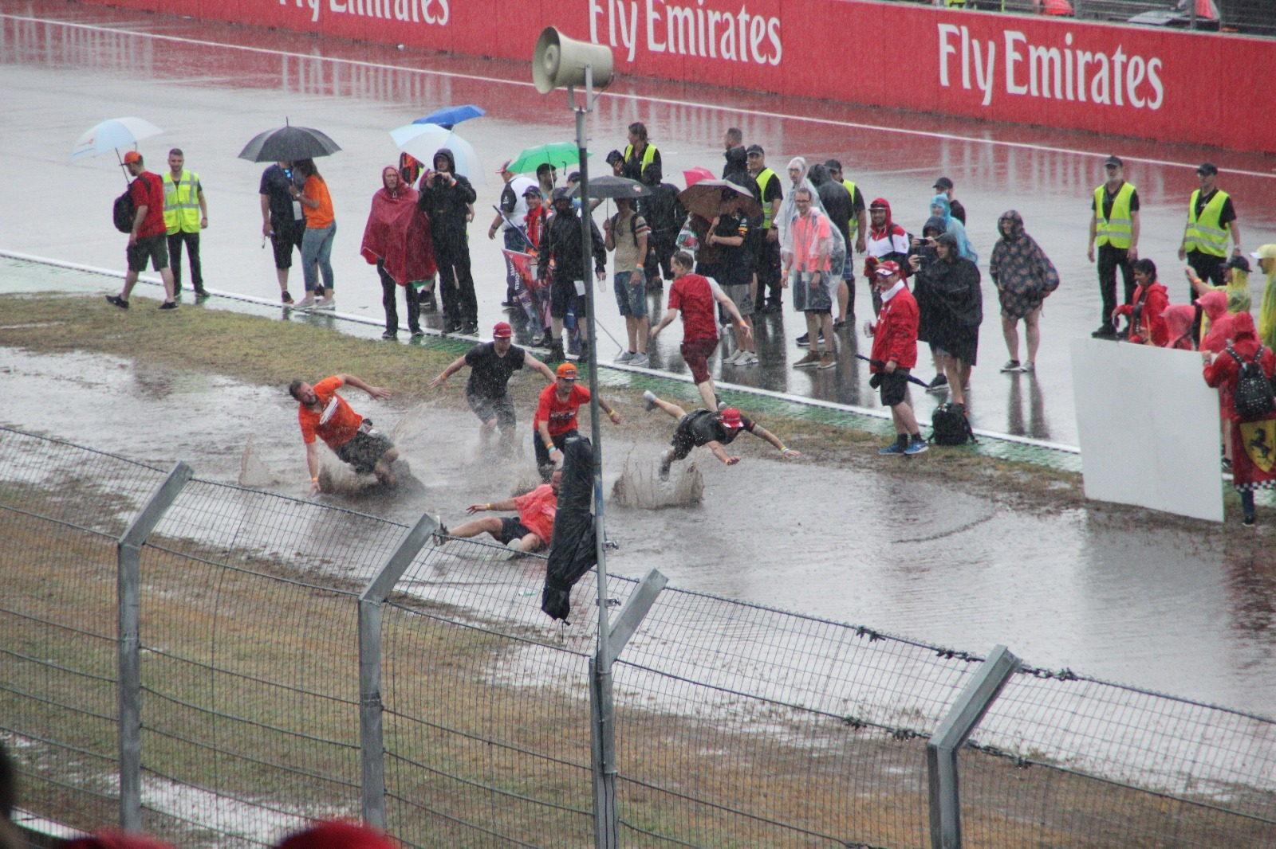

*Bild 1: Großer Preis von Deutschland 2018: Formel1-Fans haben Spaß im Regen (eigene Aufnahme).*

Am Wochenende wartet für alle Formel1-Fans ein absolutes Highlight im Rennkalendar: Der große Preis von Italien. Über 40.000 Zuschauer werden trotz Corona erwartet. Der Fokus liegt dabei auf dem Duell um die WM-Führung; Verstappen gegen Hamilton. Denn in diesem Jahr ist der WM-Kampf wieder spannend. Gerade einmal drei Punkte liegen zwischen dem führenden RedBull-Piloten Max Verstappen und dem siebenfachen Weltmeister Sir Lewis Hamilton. Doch nicht nur vorne, sondern im ganzen Feld gibt es dieses Jahr mehr Konkurrenz. Außer den beiden Haas-Piloten Schumacher und Mazepin konnten dieses Jahr bereits alle Fahrer Punkte sammeln.

Der Grund für den spannenderen Wettbewerb liegt zum einen an der neueingeführten Budgetgrenze und zum anderen an technischen Veränderungen. Diese waren auch dringend notwendig, denn aus neutraler Sicht wurden die Rennen immer langweiliger. Das lag zum großen Teil an der starken Dominanz von Mercedes. Seit 2014 dominiert der deutsche Rennstall die Konstrukteurswertung. In den letzten sieben Jahren gewannen die Silberpfeile 102 von 138 Rennen, also 74 Prozent.

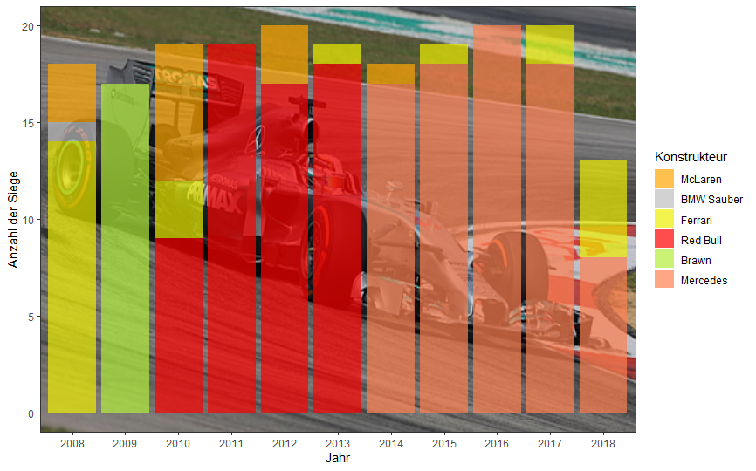

*Grafik 1: Seit 2014 dominiert das Mercedes-Team die Formel1.*

Doch nicht nur vorne hatte die Formel1 ein Spannungsproblem. Insgesamt waren die Rennen einfach unspektakulärer geworden. Denn die Fahrer waren meist nur noch taktische Marionetten ihrer Teamstrategen. Statt zu überholen waren sie mehr damit beschäftigt, ihre Reifen am Leben zu halten und Sprit zu sparen. Die Autos wurden in den letzten Jahren immer schneller. Das machte das Überholen jedoch immer schwieriger, selbst mit DRS, einer Klappe am Heckflügel, die das Auto schneller und das Überholen so einfacher macht. Deshalb wurde das Reglement vor der aktuellen Saison so geändert, dass die Autos wieder etwas langsamer fahren und das Überholen einfacher wird. Erste Früchte erkennt man bereits in dieser Saison. Trotzdem wollen die Fans mehr Spannung, mehr Aktion und mehr Racing sehen. Doch wie kann man das bekommen? Wie kann man für mehr Spannung in der Formel1 sorgen? Viele Fans haben da eine klare Antwort: Regen!

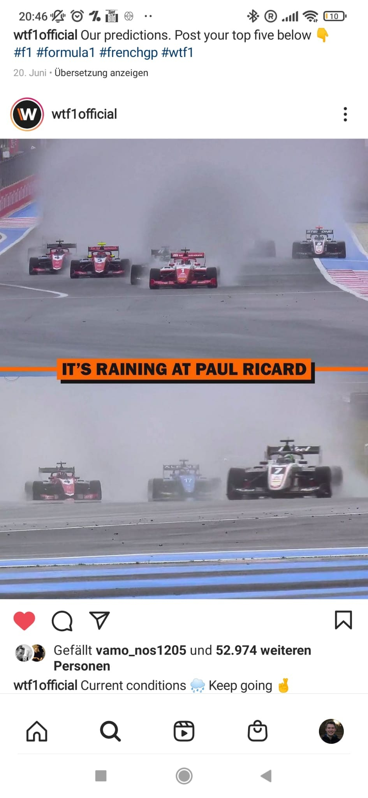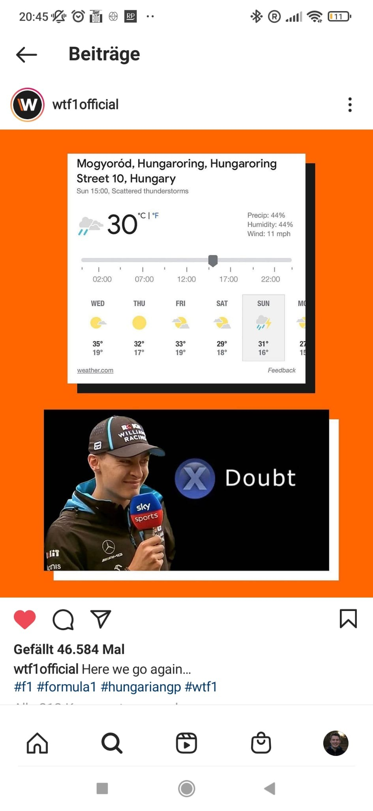

*Bild 2 und 3: Vor jedem Rennen geht der Blick der Fans in Richtung Wetterbericht (Insta-Posts können bei der Veröffentlichung auch direkt eingebettet werden) (Screenshot: wtf1official, Instagram).*

**Regen ist schwer vorherzusagen. Er kann alles innerhalb von Sekunden ändern. Auf der nassen Strecke werden die Autos langsamer, das Teilnehmerfeld rückt enger zusammen und das Fahren sowie das Taktieren wird schwieriger. Regen hat also große Auswirkungen auf ein Rennen, bei dem jede Millisekunde zählt. Deshalb scheint Regen die perfekte Voraussetzung für ein spannendes Rennen zu sein. Doch wie sehr beeinflusst eine nasse Strecke das Rennen? Sind Regenrennen wirklich viel spannender als Rennen unter „normalen“ Bedingungen?**

Als Regenrennen werden Rennen definiert, bei denen auf einer nassen Stecke gefahren wurde, also bei denen es vor oder während des Rennens geregnet hat. Zwischen 2008 und 2018 gab es 26 Regenrennen. Das sind circa 15 Prozent aller Rennen. Seit 2011 gab es nie mehr als drei Regenrennen pro Saison. Am häufigsten hat es in Großbritannien geregnet. Vier Regenrennen fanden hier seit 2008 statt.

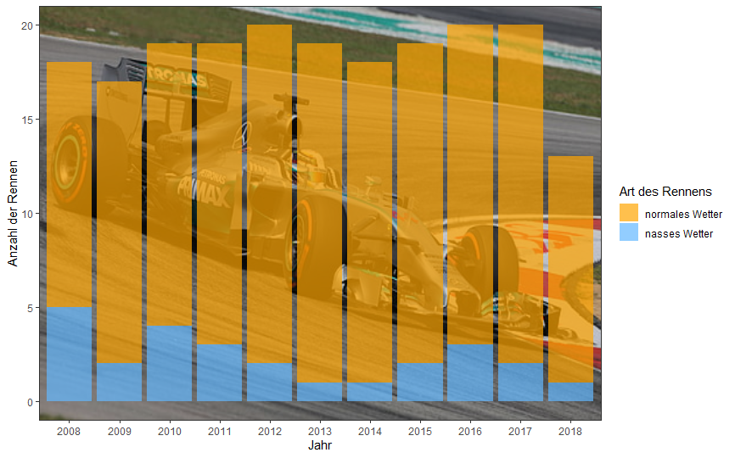

*Grafik 2: So viele Regenrennen gab es zwischen 2008 und 2018.*

Während ein Regenrennen klar definiert sind, ist es deutlich schwieriger festzulegen, wie spannend ein Rennen war. Daher wird in der folgenden Analyse die „Spannung“ mittels verschiedener Faktoren genähert: Den Renn- und den Publikumsfaktoren. Mit Rennfaktoren sind Aktionen gemeint, die auf der Strecke stattfinden. Dazu gehören Überholungen und Ausfälle. Als zweites werden Publikumsfaktoren analysiert: Likes, Dislikes und Kommentare bei YouTube-Highlight-Videos und Twitter sowie Bewertungen von einer Fanseite. Anhand dieser Faktoren soll die Spannung von allen Regenrennen und allen „normalen“ Rennen verglichen werden.

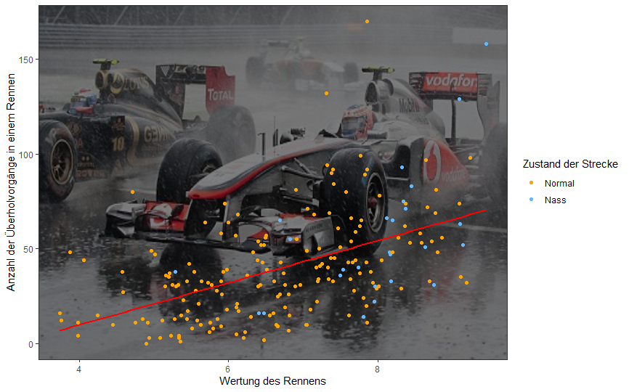

*Grafik 3: Überholungen haben einen großen Einfluss auf die Fan Bewertungen.*

Bei den Überholungen ist ein klarer Trend zu beobachten: Je mehr Überholungen es gibt, desto besser wurden die Rennen bewertet. Zudem fällt auf, dass es bei Regenrennen nicht signifikant mehr Überholungen gibt.

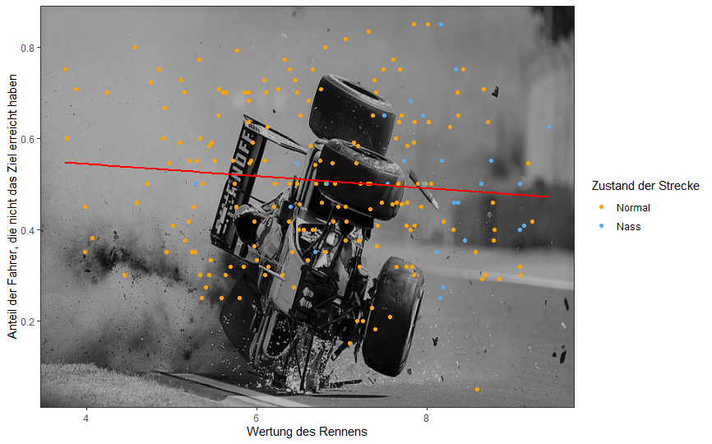

*Grafik 4: Ausfälle haben keinen Einfluss auf die Fan Bewertungen*

Ein anderes Bild zeichnet sich stattdessen bei den Ausfällen ab. Wenn prozentual mehr Fahrer ausgeschieden sind, wurden die Rennen eher etwas schlechter bewertet. Das liegt wahrschinlich daran, dass viele Fans enttäuscht sind, wenn ihre Lieblingsfahrer ausscheiden. Außerdem scheint es bei Regenrennen ebenfalls nicht signifikant mehr Ausfälle zu geben als unter trockenen Bedingungen.

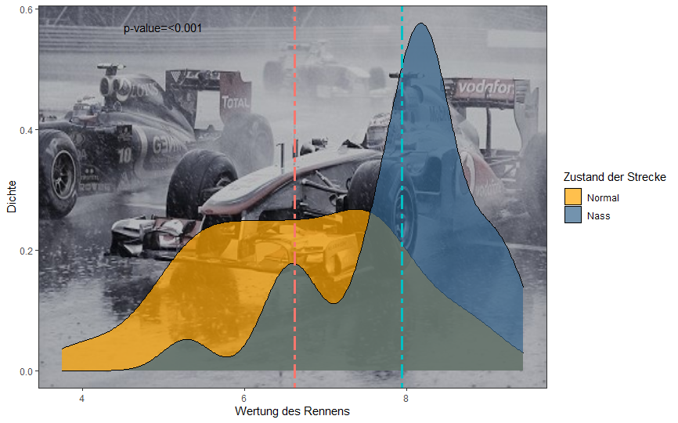

*Grafik 5: Regenrennen werden bei den Fan-Rankings deutlich besser bewertet.*

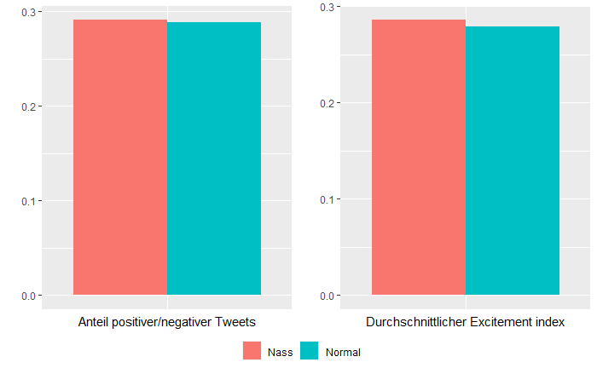

*Grafik 6: Beim Twitter-Publikum gibt es keine wirklichen Unterschiede.*

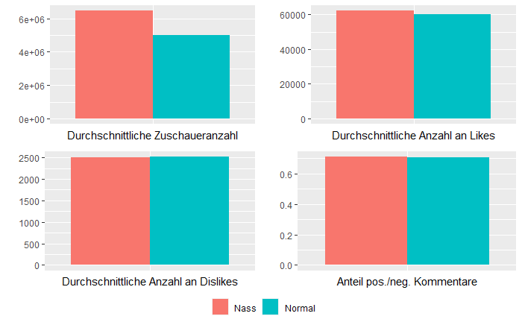

*Grafik 7: Beim YouTube-Publikum sind die Rennen mit trockenen Bedingungen etwas beliebter.*

Obwohl es bei Regenrennen nicht deutlich mehr Überholungen und Ausfälle gibt, wird eins deutlich: Bei den Fan-Rankings schneiden die Regenrennen deutlich besser ab. Bei den Social-Media-Reaktionen allerdings nicht. Der Anteil der positiven und negativen Tweets sowie der „Excitment-Index“ sind bei Regenrennen minimal niedriger. Bei den YouTube-Highlight-Videos schneiden die Regenrennen noch etwas schlechter ab. Wahrscheinlich liegt es daran, dass die Videos erst nach dem Rennen veröffentlicht werden, während die meisten Tweets live zum Rennen abgegeben werden. So könnten die Erwartungen bei den Highlight-Videos höher sein, wenn die Fans gehört haben, dass es ein Regenrennen war. Wie oben gesehen könnten sie dann enttäuscht werden, weil es zum Beispiel nicht unbedingt mehr Überholungen gibt.

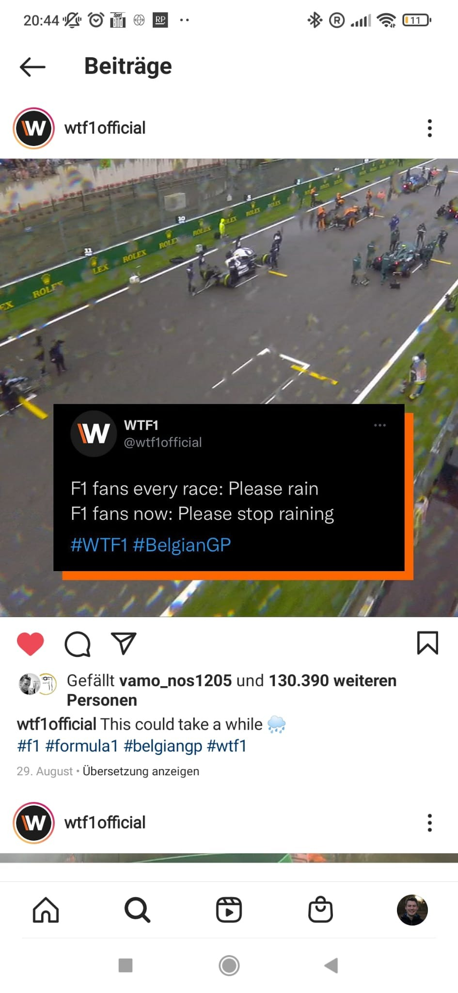

*Bild 4: Beim Großen Preis von Belgien konnte aufgrund des starken Regens kein normales Rennen stattfinden.*

Man darf jedoch nie vergessen, dass nasse Strecken die Rennen auch gefährlicher machen. Wenn viel Wasser auf der Strecke steht, kann es schnell zu Aquaplaning kommen. Das sei durch die größeren Unterböden der heutigen Autos ein größeres Problem als früher, erklärt Ex-Formel1-Pilot Alexander Wurz im „f1-insider“. Zudem werde dem hinterherfahrenden Piloten durch das aufgewirbelte Wasser die Sicht genommen. Ein weiteres Sicherheitsproblem gibt es, wenn der Rettungshelikopter aufgrund des schlechten Wetters nicht starten kann. So geschehen dieses Jahr in Spa. Beim Großen Preis von Belgien konnte wegen zu viel Regen kein richtiges Rennen gefahren werden. Nachdem der Start stundenlangen verschoben wurde, absolvierten die Fahrer nur ein paar langsame Runden hinter dem Safetycar, um schließlich halbe Punkte zu bekommen. Für viele Fans und Fahrer ein Skandal.

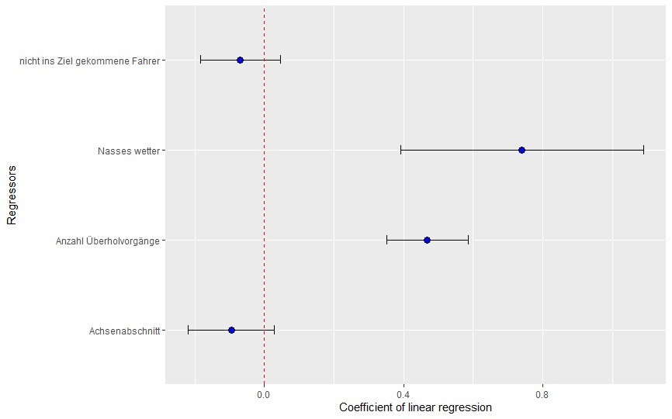

*Grafik 8: Nasse Strecken und viele Überholungen beeinflussen die Fan Bewertungen positiv.*

**Insgesamt sind Formel1-Rennen im Regen bei den Fans jedoch sehr beliebt. Das sieht man auch in der oberen Grafik. Je weiter rechts die Boxplots sind, desto stärker beeinflussen die Faktoren das Fan Rating positiv. Neben Regen wünschen sich die Fans also vor allem viele Überholungen. Dabei führen Regenrennen aber nicht unbedingt zu mehr Überholungen. Zudem fallen die Social-Media-Reaktionen bei Regenrennen nicht besser aus. Statt also vor jedem Rennen einen Regentanz aufzuführen, sollte die Formel1 weiter daran arbeiten, für alle Konstrukteure gleiche Chancen zu schaffen und das Überholen durch verbesserte Autos und Strecken vereinfachen. Dass die Formel1 hier auf einem guten Weg ist, zeigt der aktuelle Tabellenstand. Auch an diesem Wochenende kann man sich also wieder auf ein spannendes Rennen freuen. In Monza, die Strecke, auf der ein gewisser Sebastian Vettel mit dem Underdog-Team Torro Rosso seinen allerersten Formel1 Sieg einfuhr. Natürlich im Regen.**

**Quellen:**

[Warum die Formel 1 im Regen ein Problem hat | F1-Insider.com](https://f1-insider.com/formel-1-regen-probleme-2021-35124/), abgerufen am 9.9.2021

[Video - Highlights (formula1.com)](https://www.formula1.com/en/video.f1-topic-highlights.html), abgerufen am 9.9.2021

[Formel 1: Die Neuerungen der Saison 2021 - ZDFheute](https://www.zdf.de/nachrichten/sport/formel-1-was-ist-neu-2021-100.html), abgerufen am 9.9.2021

[List of Formula One wet weather races - EverybodyWiki Bios & Wiki](https://en.everybodywiki.com/List_of_Formula_One_wet_weather_races), abgerufen am 9.9.2021